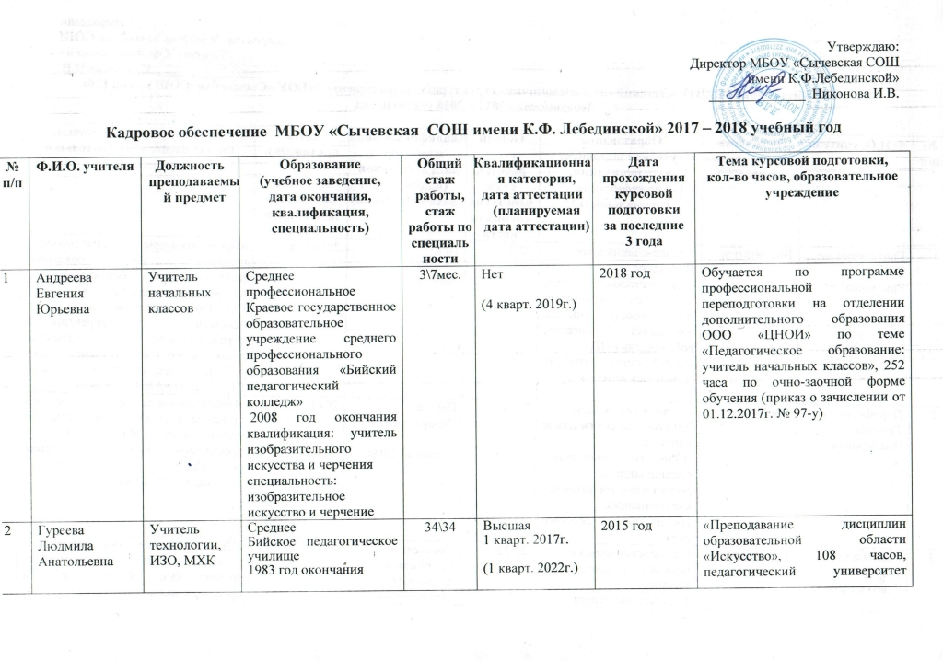 Утверждаю:
Директор МБОУ «Сычевская СОШ
имени К.Ф.Лебединской»
______________ Никонова И.В.

Кадровое обеспечение МБОУ «Сычевская СОШ имени К.Ф. Лебединской» 2017 – 2018 учебный год

№  п/п | Ф.И.О. учителя | Должность  преподаваемый предмет | Образование  (учебное заведение, дата окончания, квалификация, специальность) | Общий стаж работы, стаж работы по специальности | Квалификационная категория,  дата аттестации (планируемая дата аттестации) | Дата прохождения  курсовой подготовки  за последние  3 года | Тема курсовой подготовки,  кол-во часов, образовательное учреждение
1 | Андреева Евгения Юрьевна | Учитель начальных классов | Среднее профессиональное  Краевое государственное образовательное учреждение среднего профессионального образования «Бийский педагогический колледж»  2008 год окончания квалификация: учитель изобразительного искусства и черчения  специальность: изобразительное искусство и черчение | 3\7мес. | Нет  (4 кварт. 2019г.) | 2018 год | Обучается по программе профессиональной переподготовки на отделении дополнительного образования ООО «ЦНОИ» по теме «Педагогическое образование: учитель начальных классов», 252 часа по очно-заочной форме обучения (приказ о зачислении от 01.12.2017г. № 97-у)
2 | Гуреева Людмила Анатольевна | Учитель технологии, ИЗО, МХК | Среднее  Бийское педагогическое училище  1983 год окончания  квалификация: учитель черчения и рисования общеобразовательной школы  специальность: преподавание черчения и рисования | 34\34 | Высшая  1 кварт. 2017г.  (1 кварт. 2022г.) | 2015 год | «Преподавание дисциплин образовательной области «Искусство», 108 часов, педагогический университет «Первое сентября»
3 | Десятова Надежда Николаевна | Учитель начальных  классов | Высшее  Бийский государственный педагогический  институт  2000 год окончания  квалификация: учитель русского языка и литературы, истории  специальность: «Филология»  2014год. Профессиональная переподготовка по программе «Педагогика и методика начального образования»,  квалификация: учитель начальных классов  ФГБОУ ВПО «АГАО»  г. Бийск | 17\7 | Первая  01.01.2015г.  (1 кварт.2020г.) | 2018 год | «Продуктивность учебной деятельности младших школьников общеобразовательного учреждения в рамках реализации ФГОС НОО», 72 часа ООО «Инфоурок»
4 | Загородникова Татьяна Геннадьевна | Учитель начальных классов | Высшее  Бийский государственный педагогический институт 1987 год окончания  квалификация: учитель начальных классов  специальность: педагогика и методика начального обучения | 37\37 | Первая  12.12.2013 г.  (4 кварт.2018г.) | 2016 год | «Подготовка к введению ФГОС НОО обучающихся с ОВЗ» , 36 часов  КГБУ ДПО «Алтайский краевой институт повышения квалификации работников образования»
5 | Карышева Елена Николаевна | Учитель начальных классов | Высшее  Бийский государственный педагогический институт 1999 год окончания  квалификация: учитель начальных классов  специальность: педагогика и методика начального образования | 18\8 | Высшая  15.12.2015г.  (4 кварт.2020г.) | 2017 год | «Подготовка к введению ФГОС НОО обучающихся с ОВЗ», 72 часа, КГБУ ДПО «Алтайский краевой институт повышения квалификации работников образования»
6 | Колесова Ирина Петровна | Заместитель директора школы по УВР  Учитель истории и обществознания, ОРКСЭ | Высшее  Бийский государственный педагогический институт 2000 год окончания  квалификация: учитель русского языка и литературы, истории  специальность: «Филология» | 17\17  17\17 | Заместитель директора школы по УВР  4 кварт. 2016 г.  (4 кварт. 2021г.)  Высшая (учитель)  4кварт. 2017г.  (4 кварт. 2022г.) | 2015 год  2016 год  2016 год  2017 год  2018 год | «Подготовка к введению ФГОС ООО: реализация системно-деятельностного подхода на уроках истории и обществознания»,  108 часов, филиал КГБУ АКИПКРО в г. Бийске  «Разработка и реализация программы учебного курса «Основы религиозных культур и светской этики» в рамках общеобразовательной программы школы», объем 32 часа, филиал КГБУ АКИПКРО в  г. Бийске  «Перспективы развития образования детей с ограниченными возможностями здоровья, инвалидностью в связи с введением ФГОС образования обучающихся с ОВЗ», Всероссийская научно-практическая конференция, 32 часа,  г. Бийск  «Управление образовательной организацией в условиях реализации федеральных государственных образовательных стандартов», отделение дополнительного образования Общества с ограниченной ответственностью «Центр непрерывного образования и инноваций», 72 часа.  «Актуальные вопросы управления образовательной организацией», 16 часов КГБУ ДПО «АКИПКРО»
7 | Коротких Альбина Анатольевна | Учитель математики | Высшее  Бийский педагогический государственный университет  2001 год окончания  квалификация: учитель математики и экономики  специальность: «Математика и экономика» | 24\16 | Высшая  1 кварт. 2014 г.  (1 кварт. 2019г.) | 2017 год | «Педагогическое проектирование как средство оптимизации труда учителя математики в условиях ФГОС второго поколения», 72 часа, ООО Учебный центр «Профессионал»
8 | Кудина Вера Александровна | Учитель начальных классов | Высшее  Бийский государственный педагогический институт 1983 год окончания  квалификация: учитель начальных классов  специальность: педагогика и методика начального обучения | 34\34 | Высшая  1 кварт. 2017г.  (1 кварт. 2022г.) | 2016 год | «Подготовка к введению ФГОС НОО обучающихся с ОВЗ», 36 часов КГБУ ДПО «Алтайский краевой институт повышения квалификации работников образования»
9 | Локтева Татьяна Васильевна | Учитель начальных классов  Педагог-психолог | Высшее  Государственное образовательное учреждение высшего профессионального образования «Бийский педагогический государственный университет имени В.М. Шукшина»  2009 год окончания  квалификация: преподаватель дошкольной педагогики и психологии  специальность: дошкольная педагогика и психология  2014 год. Профессиональная переподготовка по программе «Педагогика и методика начального образования»,  квалификация: учитель начальных классов  ФГБОУ ВПО «АГАО»  г. Бийск | 8\6 | Соответствие занимаемой должности  2 кварт. 2016г.  (2 кварт. 2019г.)  Нет  (4 кварт. 2018г.) | 2016 год | «Инклюзивное образование детей–инвалидов и детей с ограниченными возможностями здоровья в условиях реализации ФГОС», 72 часа (ФГБОУ ВО «АГГПУ им. В.М. Шукшина»)
10 | Маренина Татьяна Александровна | Заместитель директора школы по ВР  Учитель музыки | Высшее  Бийское музыкальное училище  1994 год окончания  квалификация: преподаватель детской музыкальной школы и концертмейстер  специальность: фортепиано  Бийский педагогический государственный университет имени Шукшина В.М.  2003 год окончания  квалификация: учитель начальных классов  специальность: «Педагогика и методика начального образования» | 24\23 | Высшая (учитель)  1 кварт. 2017г.  (1 кварт. 2022г.)  Заместитель директора школы по ВР  27.02.2014 г.  (1 кварт. 2019г.) | 2015 год  2016 год  2018 год | «Социальное партнерство как средство эффективного развития государственно-общественного управления школой и повышения качества образования» 16 часов, АКИПКРО  «Организация воспитательной деятельности с детьми и молодежью в рамках Указа Президента РФ в сфере воспитания», 72 часа, Алтайская краевая общественная организация «Алтайский краевой Союз детских и подростковых организаций»  «Актуальные вопросы управления образовательной организацией», 16 часов КГБУ ДПО «АКИПКРО»
11 | Маслова Наталья Ивановна | Учитель русского языка и литературы | Высшее  Бийский государственный педагогический институт  1978 год окончания  квалификация:  учитель средней школы  специальность: русский язык и литература | 44\44 | Высшая  13.03.2015 г.  (1 кварт.2020 г.) | 2015 год  2016 год | «Особенности преподавания русского языка и литературы в условиях введения ФГОС ООО», 108 часов, филиал КГБУ АКИПКРО в городе Бийске  «Перспективы развития образования детей с ограниченными возможностями здоровья, инвалидностью в связи с введением ФГОС образования обучающихся с ОВЗ», Всероссийская научно-практическая конференция, 32 часа,  г. Бийск
12 | Муравлева Елена Алексеевна | Учитель биологии, географии | Высшее  Горно-Алтайский государственный педагогический университет  1995 год окончания  квалификация: учитель средней школы  специальность: биология | 26\14 | Высшая  13.03.2015 г.  (1 кварт. 2020г.) | 2017 год | «Содержание и технологии школьного географического образования в условиях реализации ФГОС», 72 часа, ООО Учебный центр «Профессионал»
13 | Нечаева Надежда Ильинична | Учитель начальных классов | Высшее  Бийский педагогический  государственный институт  1980 год окончания квалификация: учитель начальных классов  специальность: педагогика и методика начального обучения | 37\37 | Высшая  13.03.2015г.  (1 кварт. 2020г.) | 2016 год | «Подготовка к введению ФГОС НОО обучающихся с ОВЗ» , 36 часов  КГБУ ДПО «Алтайский краевой институт повышения квалификации работников образования»
14 | Нечаева Елена Викторовна | Учитель русского языка и литературы | Высшее  Бийский государственный  педагогический институт  1985 год окончания  квалификация: учитель русского языка и литературы  специальность: русский язык и литература | 32\32 | Первая  20.12.2016 г.  (4 кварт. 2020г.) | 2015 год | «Особенности преподавания русского языка и литературы в условиях введения ФГОС ООО», 108 часов, филиал КГБУ АКИПКРО в городе Бийске
15 | Никонова Ирина Владимировна | Директор школы  Учитель информатики | Высшее  Барнаульский государственный  педагогический университет  1994 год окончания  квалификация: учитель физики, информатики и ВТ средней школы  специальность: физика, информатика и ВТ (вычислительная техника) | 24\2,5  24\24 | Директор  4 кварт. 2015г.  (4 кварт. 2020г)  Первая (учитель)  15.12.2015 г.  (4 кварт. 2020г.) | 2016 год  2017 год  2018 год | «Перспективы развития образования детей с ограниченными возможностями здоровья, инвалидностью в связи с введением ФГОС образования обучающихся с ОВЗ», Всероссийская научно-практическая конференция, 32 часа,  г. Бийск  «Управление образовательной организацией в условиях реализации федеральных государственных образовательных стандартов», отделение дополнительного образования Общества с ограниченной ответственностью «Центр непрерывного образования и инноваций», 72 часа.  «Актуальные вопросы управления образовательной организацией», 16 часов КГБУ ДПО «АКИПКРО»
16 | Никифоров Евгений Алексеевич | Учитель технологии и ОБЖ | Среднее  Бийское педагогическое училище  1995 год окончания  квалификация: учитель технического труда, черчения, физ. воспитания  специальность: преподавание технического труда, черчения, физ. воспитания в неполной средней школе | 24\2,5 | Нет  (4 кварт. 2018г.) | 2016 год | «Планируемые результаты и оценка их достижений как структурообразующий элемент ФГОС, общеобразовательной и рабочей программы»,  32 часа, КГБУ ДПО «Алтайский краевой институт повышения квалификации работников образования»
17 | Пушкарева Ольга Ивановна | Учитель русского языка и литературы | Высшее  Бийский государственный педагогический институт  1978 год окончания  квалификация: учитель средней школы  специальность: русский язык и литература | 38\30 | Первая  12.12.2013 г.  (4 кварт. 2018г.) | 2016 год | «Проектирование системы оценивания и разработка оценочных средств образовательных результатов по гуманитарным дисциплинам в основной общеобразовательной школе. Проектирование разных типов урока в рамках системно-деятельностного подхода в соответствии с требованиями ФГОС», 32 часа, КГБУ ДПО «Алтайский краевой институт повышения квалификации работников образования»
18 | Соколова Надежда Михайловна | Учитель английского языка | Высшее  Барнаульский государственный педагогический институт  1981 год окончания  квалификация: учитель английского и немецкого языков средней школы  специальность: английский и немецкий языки | 37\37 | Высшая  26.03.2013 г.  (1 кварт. 2018г.) | 2015 год  2017 год | «Язык, культура и международная коммуникация», 72 часа  г. Москва МГУ имени М.В. Ломоносова  «Реализация модели «перевернутого» обучения с использованием ресурсов сети Интернет в контексте ФГОС», 24 часа, государственное автономное учреждение дополнительного профессионального образования Республики Карелия «Карельский институт развития образования»
19 | Тутова Юлия Евгеньевна | Учитель английского языка | Высшее  ФГБОУ ВПО «Алтайская государственная академия образования имени В.М. Шукшина»  2015 год окончания  квалификация: учитель иностранного языка (китайского и английского) | 3\7мес. | Первая  4 кварт. 2017г.  (4 кварт. 2022г.) | 2017 год | «Организация проектно-исследовательской деятельности учащихся в рамках реализации ФГОС», 72 часа  ООО Учебный центр «Профессионал»
20 | Тырышкин Вячеслав Викторович | Учитель физической культуры | Высшее  Барнаульский государственный педагогический институт  1996 год окончания  квалификация: учитель истории и социально-правовых дисциплин средней школы  специальность: история и социально-правовые дисциплины  2016 год. Профессиональная  переподготовка по программе «Основы теории и методика преподавания физической культуры в школе», КГБУ ДПО «Алтайский краевой институт повышения квалификации работников образования» | 21\4 | Первая  1 кварт. 2016г.  (1 кварт. 2021г.)
21 | Шенк Наталья Ивановна | Учитель химии | Высшее  Горно-Алтайский государственный педагогический институт  1979 год окончания  квалификация: учитель средней школы  специальность: «Биология и химия» | 38\38 | Высшая  26.03.2013 г.  (1 кварт. 2018г.) | 2017 год | «Организация проектно-исследовательской деятельности учащихся в рамках реализации ФГОС», 72 часа, ООО Учебный центр «Профессионал»
22 | Щекотов Дмитрий Игоревич | Учитель истории и обществознания | ФГБОУ ВО «Алтайский государственный гуманитарно-педагогический университет имени В.М. Шукшина»  Факультет «истории и права»  2016 год окончания  квалификация: бакалавр (педагогическое образование) | 1,7\1,7 | Нет  (4 кварт. 2018г.)
23 | Щигирева Анастасия Евгеньевна | Учитель физики и математики | Высшее  ФГБОУ ВО «Алтайский государственный гуманитарно-педагогический университет имени В.М. Шукшина»  2017 год окончания  квалификация: бакалавр (педагогическое образование) | 5м.\5м. | Нет  (4 кварт. 2019г.)

